Витяг з протоколу № 9
засідання кафедри геодезії та картографії
від 26 квітня 2022 р.

Головуючий на засіданні: завідувач кафедри геодезії та картографії, професор Ковальчук І.П.
Секретар: доцент Л.П. Рафальська.

Присутні 12 осіб: зав. каф., проф. І.П. Ковальчук, доц. Л.П. Рафальська, проф. Т.О. Євсюков, проф. І.А. Опенько, доц. О.П. Жук, доц. В.А. Богданець, доц. Є.В. Кривов’яз, доц. О.В. Шевченко, доц. О.А. Малашевська, ст. викл. М.В. Ковальов, ас. Я.А. Степчук, ст. лаборант І.В. Чеботарьова

СЛУХАЛИ: к.е.н., доц. Шевченка О.В., який звітував про діяльність студентського наукового гуртка «Геодезія» за 2021-2022 н. р. та представив План-графік роботи наукового гуртка на 2022-2023 н. р.;
ВИСТУПИЛИ: д.е.н., проф. Євсюков Т. О. та к.е.н., доц. Жук О. П., які схвалили звіт про роботу студентського наукового гуртка «Геодезія», рекомендували затвердити План-графік роботи наукового гуртка на 2022-2023 н. р. та затвердження керівників студентського наукового гуртка «Геодезія» - к.е.н., доц. Шевченка О.В.
УХВАЛИЛИ: затвердити звіт за 2021-2022 н.р. та план-графік роботи на 2022-2022 н.р. студентського наукового гуртка «Геодезія».

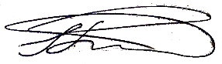
Завідувач кафедри
геодезії та картографії Іван КОВАЛЬЧУК

Секретар кафедри 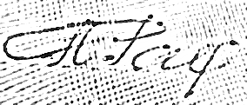 Любов РАФАЛЬСЬКА

